**Конспект открытого занятия по основам грамоты.**

**Тема: «Знакомство со звуками «Г», «Гь» и буквой «Г ».**

**Цель:** Познакомить со звуками «Г», «Гь» и буквой «Г », их характеристиками.

**Задачи:**

-выявить умения на слух выделять гласные и согласные звуки из слов, определять количество слогов в слове, дифференцировать твёрдые и мягкие, звонкие и глухие согласные звуки, выделять первый согласный звук в слове,

- познакомить детей со звуками [г] и [г’],

- формировать умение дифференцировать звуки [г] и [г’] по твердости – мягкости,

определять место новых звуков в словах;

- познакомить с образом буквы Г;

- развивать фонематический слух, внимание, связную речь, логическое мышление, умение работать в коллективе;

- воспитывать интерес к изучению грамоты и чтению, чувство товарищества, самостоятельность, дисциплинированность.

**Оборудование:** ; картинки с изображением букв, слогов; слоговая таблица; карточки с заданиями; картинки с изображением характеристиками звуков, гуся, гусенка ; фишки- синего, зелёного, красного цветов; цветные карандаши, мяч.

**Ход занятия:**

**Подготовительная часть.**

***Организационный момент.***

Дети сидят на стульчиках.

Раз, два, три, четыре, пять,

*(загибают поочерёдно пальцы правой руки)*

Будем мы сейчас играть,

*(руки перед грудью, движения руками вверх, вниз)*

Смотреть, слушать, размышлять,

*(прикладывают указательные пальцы поочередно к наружным уголкам глаз, ушам, вискам)*

Но друг другу не мешать,

*(«грозят» указательным пальцем)*

Внятно четко говорить,

*(очерчивают область рта)*

Не вертеться, не шалить.

*(«грозят» указательным пальцем)*

Все хотим мы заниматься,

Все хотим мы много знать.

**Основная часть.**

- Ребята, сейчас мы с вами отправимся в волшебную страну звуков и букв.

- Кто живет в той стране? (звуки и буквы)

– Когда мы общаемся друг с другом, мы слышим звуки. Это звуки речи.

– Какие бывают звуки речи? (гласные и согласные)

– Назовите гласные звуки (А, О, У, Ы, И, Э).

– Почему они называются «гласные»? (они произносятся только с помощью голоса, их можно петь).

– Назовите согласные звуки (Л, М, Н, Р, Г, К, В, Ф, З,С ).

– Почему они не поются? Что мешает?

– Чем отличается «звук» от «буквы»? (звуки мы слышим и говорим, а буквы видим и пишем).

– А какие бывают согласные звуки? (звонкие и глухие)

***Задание №1. «Твёрдый или мягкий звук».***

– Я вам называю слова, а вы слушаете внимательно, какой первый звук в слове. Если первый звук в слове твёрдый – вы поднимаете синий кружок, а если первый звук в слове мягкий, то поднимаете зелёный кружок.

– Приготовились, слушаем внимательно: сад, синий, мыло, мила, луч, нитка, телефон, Зина, корзина, рысь, волк, зеркало, мука, ночь, вилка, лимон.

– И вот, новый вопрос.

– Ребята, на что делятся слова? (слова делятся на слоги)

– Что такое слог? (слог – это часть слова, которая произносится одним толчком воздуха).

– На что делятся слова? (слова делятся на слоги)

***Задание №2. Разделите слова на слоги.***

– Отгадайте загадки. Слова-отгадки разделите на слоги.

*Они ходят, но стоят*

*Всем о времени твердят,*

*Когда спать, когда вставать,*

*Когда можно погулять…*

*(Часы)*

*Кто зимой холодной,*

*В лесу ходит злой и голодный?*

*(Волк)*

*Белый хвост, чёрный нос*

*Наши тапочки унёс*

*В уголок под кровать*

*И не хочет отдавать.*

*(Собака)*

– Сколько слогов в словах-отгадках? (2,1,3)

***Задание №3. Игра: «Придумай слово»***

Воспитатель бросает мяч и говорит слог, а дети придумывают слова, которые начинаются с этих слогов. ( МА, СО, ПЕ, ДУ, РО, ВИ)

– Например, слог МА (мама, Маша, матрас, машина, март, май)

**Гимнастика для глаз**

*Закрываем мы глаза*

*Вот такие чудеса*

*Наши глазки отдыхают,*

*Упражнения выполняют*

*(закрывают глаза, стоят с закрытыми глазами)*

*А теперь мы их откроем,*

*Через речку мост построим.*

*Нарисуем букву «О»*

*Получается легко*

*(открывают глаза, взглядом рисуют мост)*

*Вверх поднимем,*

*Глянем вниз,*

*Вправо- влево повернем,*

*(глаза поднимаем вверх, вниз, вправо, влево.*

*Заниматься вновь начнем.*

*(Моргают глазами)*

***Задание №4. Повторите несколько раз чистоговорку:***

га-га – начинается игра  
га-га – как она мне дорога

-Какой звук слышится чаще?

-« Г»

Сегодня на занятии мы познакомимся с новыми звуками Г – ГЬ и буквой Г.  
***Задание №5. Знакомство со звуками Г-ГЬ.***  
-Отгадайте мою загадку:  
По лужку он важно бродит,  
Из воды сухим выходит,  
Носит красные ботинки,  
Дарит мягкие перинки. Кто это? ( гусь)  
-Как гогочет гусь? (га-га-га)  
-Назовите 1 звук в слоге: га?  
произнесите звук Г, обратите внимание в каком положении у вас губы, зубы, где находится кончик языка.  
(губы в улыбке, зубы разомкнуты,  
кончик языка лежит внизу и отодвинут от нижних зубов)  
Ещё раз произнесите звук Г и скажите, при произнесении звука Г встречается ли преграда?  
-Что мешает? ( воздушная струя разрывает преграду между спинкой языка и нёбом)  
А если встречается преграда, значит звук Г какой?  
-А теперь проверьте звонкий или глухой? ( голос включается)  
-А в слоге ГА, звук Г твёрдый или мягкий?  
-Расскажите про звук Г.  
-Скажите, как зовут детёныша у гуся? ( гусёнок)  
-А гусёнок гогочет: ГЯ-ГЯ-ГЯ  
-Как гогочет гусёнок: ГЯ  
-Назовите 1 звук в слоге ГЯ? ГЬ  
-Расскажите про звук ГЬ.

***Задание №6. Игра: «Сигнальщики».***



- А сможете ли вы отличить братьев [г] и [г’] друг от друга?

- Я буду произносить звуки, а вы зажигать огни.

- Теперь наоборот, я зажигаю огонек, а тот на кого я покажу, произносит звук [г] или [г’].

- Посмотрите, у вас есть еще красный огонек. Почему его не зажигали? ([г] и [г’] – согласные звуки, а красный огонек обозначает гласный звук)

Скороговорка:

Гусь ГОГА и гусь ГАГА друг без друга ни шага

***Задание №6. Игра: «Звукоежка».***

- Звукоежка прилетел, и в словах он звуки съел.

- Я произнесу слово без первого звука, а вы произнесете его правильно.

…руша (груша), ..ном, …рузовик, …роза

..иря, ….ильза, …ерой, ..азета, …рим, ..релка, …лоток

- Какие звуки съел Звукоежка? ([г], [г’]).

***Задание №7. Игра: «Наоборот»***

А вот вам задание - испытание:  
Скажите слова наоборот:  
В них Г поставьте вперёд:  
Тихий – громкий,

чистый - …,

весёлый -…,

умный -….,

сытый -….

редкий -….  
мелкий -….,

шершавый -…

***Задание №7.И г р а: «Найди лишнее слово»***

Круг, плуг, друг, волк, тигр, грач.

Гром, гнездо, горох, гвоздь, клад, град.

О т в е т: 1. Волк. 2. Клад, так как в них нет буквы «г».

– И снова нужно отдохнуть.

**Физкультминутка**

*В старом дереве дупло*

*Это домик буквы «О»*

*(круговые движения руками)*

*Рядом с нею на суку*

*Примостилась буква «У»*

*( присесть на корточки)*

*В гости к нам издалека*

*Прибежала буква «А»*

*(бег на месте)*

*Прилетела буква «Я»*

*На спине у воробья.*

*(махи руками, как крыльями)*

*Буквы стали веселиться,*

*И смеяться, и кружиться.*

*То попрыгают немножко,*

*То похлопают в ладошки,*

*То присядут, отдохнут,*

*То опять плясать начнут.*

*– Подтянули плечи, спинки.*

*А сейчас конец разминке.*

***Задание №8. Знакомство с буквой Г.***

- У братьев Г и Гь одна мама – буква Г. Вот она. Это буква Г.



- На что похожа буква Г?

Букву на плече носил,

На лугу траву косил.

- Почему буква Г раскрашена синим и зеленым цветами?

_ Давайте прочтем слоги ( га,го,гу,гы,гэ,ги,гё,ге)

***Задание №9. Игра: «Найди место звука в слове»***

1.лягушка

2. носорог

3. груша

***Задание №10. Читаем слова по таблице состоящих из трех букв:***

Лог, луг, маг, рог, бег, дог.

***Задание №11. Практические задания на закрепления буквы « Г»***

***( Приложение )***

***Итог. Рефлексия.***

- А сейчас нам пора возвращаться в детский сад. Закройте глаза. Я произнесу волшебные слова.

– С какими звуками мы познакомились во время нашего путешествия? Чем они похожи? Чем отличаются?

- А зачем, мы с вами учились различать звуки, знакомились с буквой Г? Где вам потом пригодится это знание? (правильно читать, грамотно писать)

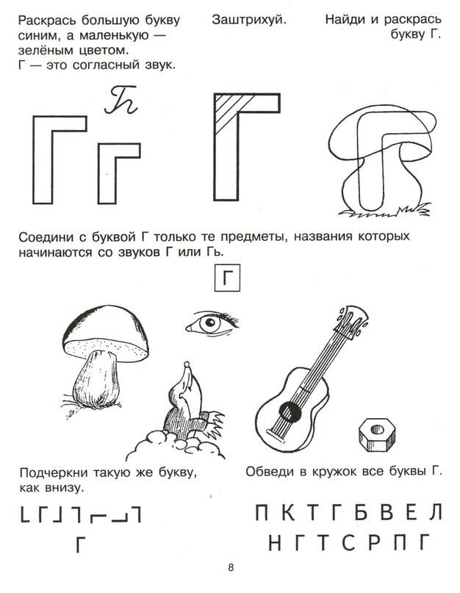



На рисунке ниже раскрась слева большую букву синим, а маленькую — зелёным цветом. Заштрихуй среднюю букву, как показано. Найди и раскрась букву **Г** справа.

**.**